29 iulie 2020

RAPORT ZILNIC

Calificativ:  NEUTRU |  | RadioRomânia-13:06  1min 36s
Activitatea Complexului Energetic Oltenia ar putea fi blocată din cauza numărului mare de persoane infectate cu Covid-19, până în prezent 56 de angajaţi ai companiei fiind infectaţi. Administraţia companiei face un apel către angajaţi pentru a respecta măsurile împotriva noului coronavirus, iar pentru a stopa răspândirea virusului, compania va achiziţiona în perioada următoare peste 200.000 de măşti de protecţie.

Calificativ:  NEUTRU | Decisiv  Bună, România! | Antena3-18:00  B1TV-18:00
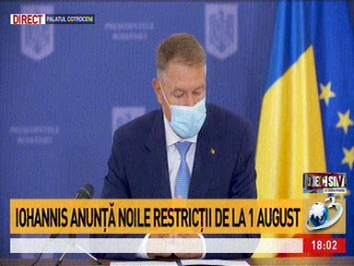 | În cadrul emisiunii s-au discutat următoarele subiecte:  - În cadrul emisiunii este transmisă în direct declaraţia preşedintelui Klaus Iohannis, care spune că investiţiile în infrastructură sunt prioritatea zero şi că avem bani, referindu-se la cele circa 80 de miliarde de la UE, să construim autostrăzi, căi ferate, să modenizăm infrastructra energetică şi de mediu, să implementăm programe de digitalizare în economie, administraţie, să investim în educaţie şi sănătate.

Calificativ:  NEUTRU | Sinteza zilei | Antena3-21:00
 | În cadrul emisiunii „Sinteza zilei” de pe postul Antena3, s-au discutat următoarele subiecte:  - Gabiela Firea, primarul Capitalei, spune că sunt sincope în livrarea apei calde în Capitală, inclusiv vara, deoarece CET-urile, care aparţin de Elcen, opresc pe timpul verii aceste centrale pentru revizii şi este imposibil ca apa caldă să poată fi transportată în condiţii optime de la un cartier la celălalt, distanţa fiind foarte mare. Gabriela Firea spune că s-a zbătut ca Elcen să fie unit cu fostul RADET şi să fie accesate fonduri europene, dar pe nimeni nu a interesat, iar acum este subiect de campanie electorală, ceea ce este foarte trist.  - Aceasta mai spune că termoficarea este cea mai ieftină, cea mai ecologică şi cea mai sigură soluţie.

